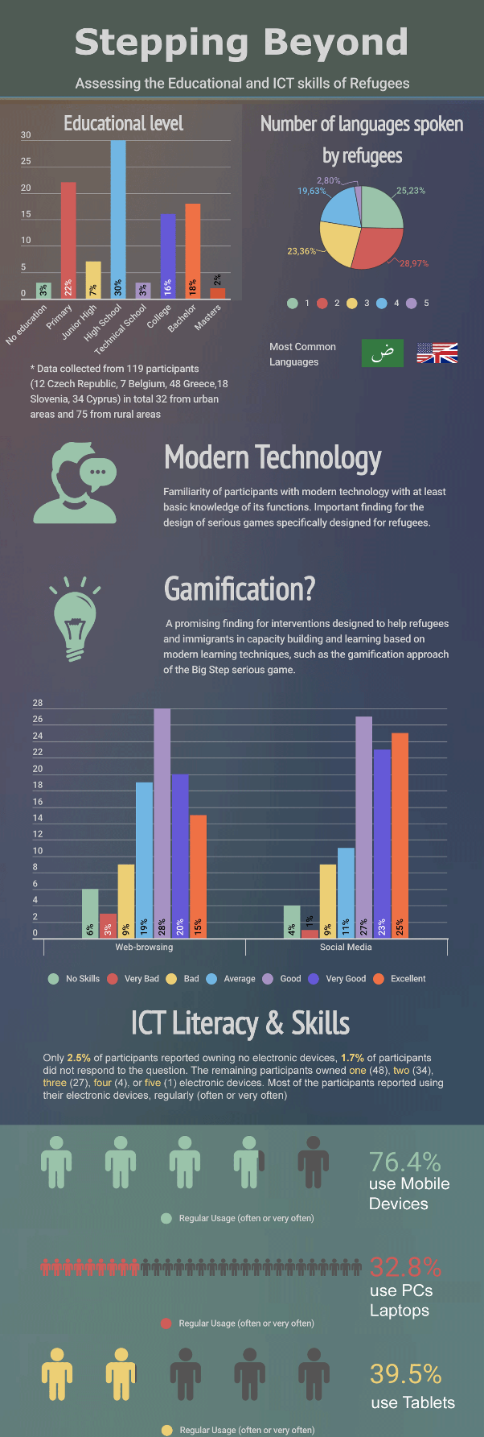
BIG STEP: Zabavna učna izkušnja, ki priseljencem pomaga pri vključevanju v državo gostiteljico!

NOVICE
BIG STEP: Učenje z igrifikacijo – vključevanje ranljivih skupin
2016-1-BE02-KA204-017346
DRŽAVA: SLOVENIJA DATUM: 18. 06. 2018
Projekt "BIG STEP: Učenje z igrifikacijo - vključevanje ranljivih skupin" sofinancira program Erasmus+ Evropske unije. Vključuje partnerje iz Belgije, Grčije, Češke, Slovenije in Cipra.

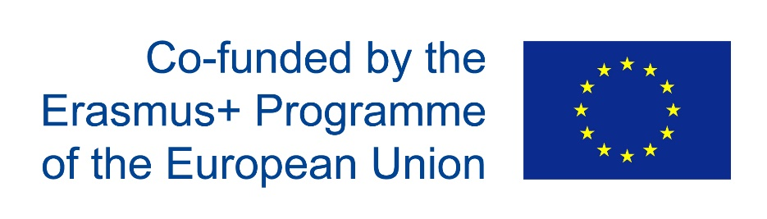
Prednostna naloga projekta je ustvariti brezplačno spletno video igro, ki bo zagotovila inovativno integracijsko izobraževalno metodo za begunce, priseljence, upravičence do mednarodne zaščite in drugih skupin in manjšin v begunskih in podobnih centrih v Evropski uniji. Glavni cilj je igranje igre, da bi se naučili osnovnih elementov lokalnega jezika, osnovnih komunikacijskih standardov in kulturnih vidikov, ki bodo pospeševali vključevanje in razumevanje skupnosti, v katero prihajajo.

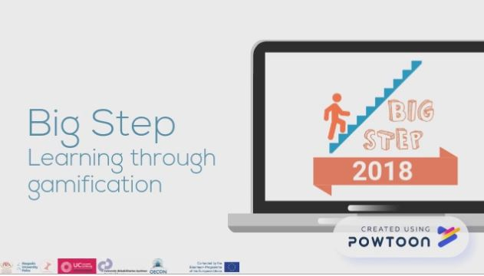
OGLEJTE SI VIDEO POSNETEK

IGRIFIKACIJA JE NAJBOLJŠA!  Igrifikacija je uporaba oblikovnih elementov igre in principov igre, tako kot je na primer točkovanje in športni duh, v kontekstih ne-igre; vključuje oblikovne elemente igre z namenom izboljšanja uporabnikovega sodelovanja, učenja, odzivnosti in ocenjevanja udeležencev, ki temelji na digitalnem pristopu. Z drugimi besedami, igrifikacija je namenjena temu, da so naloge izobraževanja in usposabljanja videti bolj kot igre.  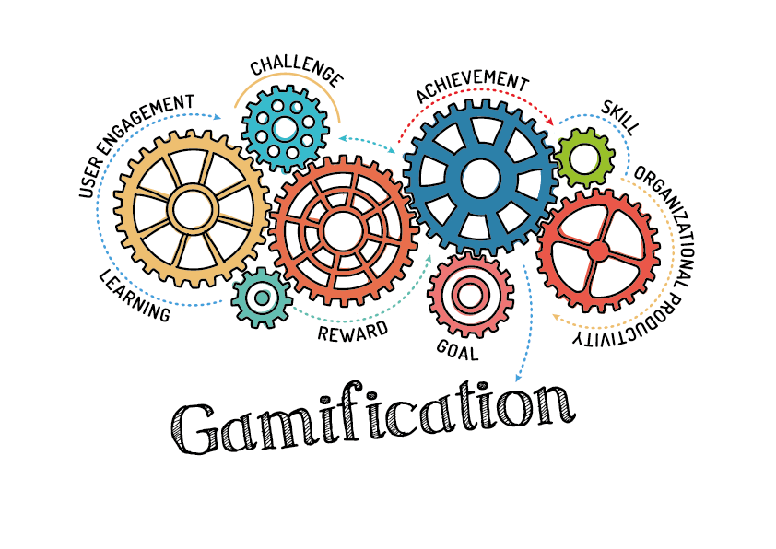  BIG STEP je razdeljen na 3 glavne sklope dejavnosti:  IO1 – Raziskava in priprava,  IO2 – Oblikovanje in razvoj,  IO3 – Preizkušanje in izvajanje.  Med IO1 je vsaka partnerska organizacija opravila raziskavo z vprašalniki, da bi zbrala informacije o potrebah naših ciljnih skupin, o pismenosti in kompetencah IKT. Ciljne skupine, predvsem begunci, upravičenci do mednarodne zaščite, so bile dosežene prek uradnih sprejemnih, zaščitnih in podpornih organizacij, ki obstajajo v vsaki regiji. Rezultate njihovih odgovorov si lahko ogledate v infografu "Korakati preko" ("Stepping Beyond"). Poleg tega je vsaka partnerska organizacija opravila nacionalno raziskovanje za oblikovanje poročila o kulturnih posebnostih, ki vsebuje vse potrebne podatke o državi, ki jih mora tujec poznati, da lahko živi in se vključi v skupnost izbrane države.  Med IO2, ki se je začel septembra 2017, so bile vse informacije iz prejšnjih raziskovalnih dejavnosti zbrane in vključene v igro, z različicami glede na jezik posameznih držav projekta in kulturnimi posebnostmi. Igra bo vzpostavljena na spletu, v platformi, ki bo povezana z uradno spletno stranjo projekta in bo popolnoma brezplačna in dostopna vsem.  Nazadnje, med IO3 in po tem, ko bodo tehničnih strokovnjaki projekta že razvili beta različico igre, bomo testirali igro na terenu, tj. v sprejemnih, zaščitnih in podpornih organizacijah regij vsakega partnerja, v katerih so nastanjeni begunci, prosilci za azil in priseljenci. Izdelali bomo tudi priročnik o uporabi in promociji igre. Ta proces nam bo zagotovil potrebne povratne informacije, da bomo lahko izboljšali izvajanje in učinkovitost platforme igre. Naše ciljne skupine in strokovnjaki, ki jim pomagajo, nam bodo s svojimi pripombami pomagali razviti končno različico igre. | BIG  STEP  NOVICE  Tretji sestanek pripravljalnega odbora  16. in 17. januar 2018, Ljubljana, Slovenija - Tretji sestanek pripravljalnega odbora projekta BIG STEP je potekal v Ljubljani, Slovenija. Razpravljali smo o rezultatih, ki izhajajo iz implementacije intelektualnega izida 1, glede trenutnega razvoja 2-D “resne” igre in glede načrtovanja izvajanja intelektualnega izida 3.  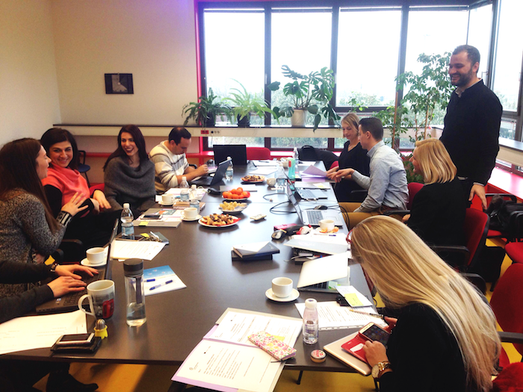  Intelektualni izid 2 (IO2)  11. november 2O17, Belgija - UCLL je organiziral velik diseminacijski dogodek, na katerem so sodelovali številni udeleženci, ki so dali povratne informacije glede razvoja projektne igre (IO2).  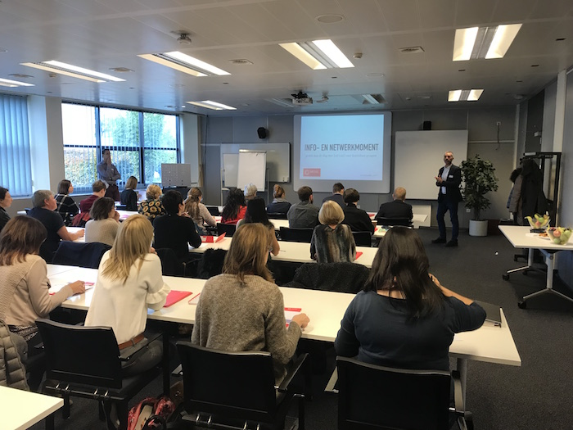  Drugi sestanek pripravljalnega odbora  3. in 4. april 2017, Diepenbeek, Belgija - Drugi sestanek pripravljalnega odbora projekta BIG STEP je potekal v Diepenbeeku, Belgija 3. in 4. aprila 2017 s prisotnostjo reprezentativnih udeležencev partnerjev iz Belgije, Češke, Cipra, Grčije in Slovenije. Vsaka partnerska organizacija je predstavila kulturne posebnosti poročila in vprašalnike o izvajanju intelektualnega izida 1. Ta poročila bodo služila kot smernice za oblikovanje 2-D "resne" igre, ki jo nameravamo razviti znotraj Intelektualnega izida 2 in testirati med intelektualnim izidom 3.  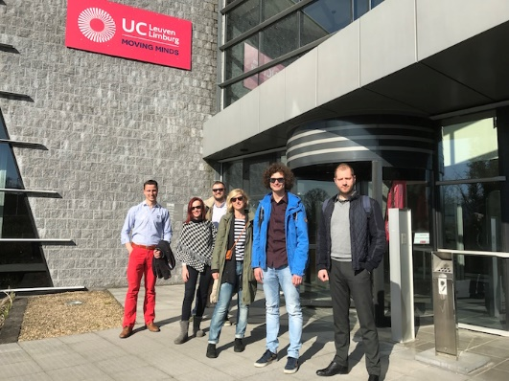

Vas zanima sodelovanje? Ali delate v organizaciji, ki se ukvarja s problematiko beguncev? Ali bi radi pomagali ljudem, da se lažje vključijo v države gostiteljice? Sporočite nam na: info@bigstepproject.eu

www.bigstepproject.eu

www.facebook.com/BigStepProject

